Schiţă montaj Canapea Nadia 3L ext
Vă mulţumim că aţi achiziţionat Canapeua Nadia, produs fabricat în România!
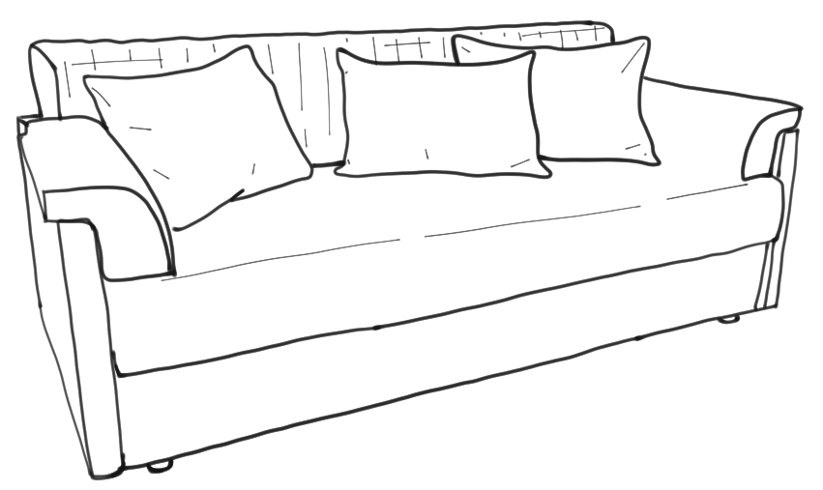
Caracteristici: -dimensiuni: 205 x 100 x H-80 cm, extensie utilă: 193 x 150 cm;
-saltea pe plasă de arcuri tip relaxa;
-componente: ladă, saltea spătar, saltea şezut, braţe,, tăblie peretar, 3 perne, 2 perne pentru braţe, feronerie (4 prezoane, 4 şaibe, 4 piuliţe tip fluture).

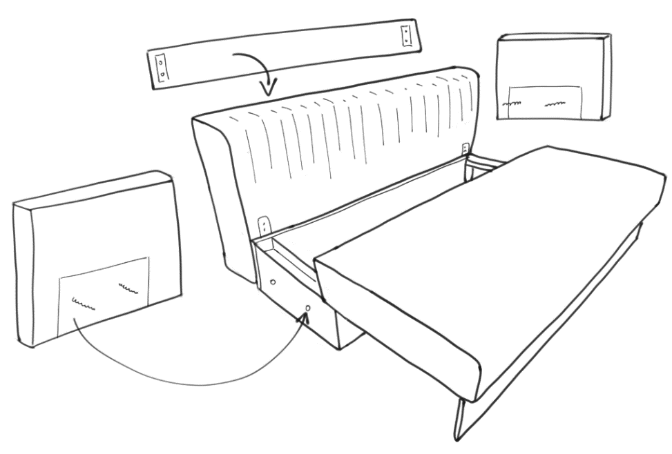
Pentru a introduce cu uşurinţă produsul în casă, avem rugămintea să-l dezambalaţi ca să-l luaţi pe bucăti pentru a nu-l deteriora. Pentru a dezambala produsul, nu tăiaţi folia cu obiecte ascuţite pentru a nu tăia şi ţesătura. Menţionăm că loviturile, zgârieturile, tăieturile produsului, sau a oricărei componente ale acestuia, nu fac obiectul garanţiei, prin urmare societatea noastră nu este răspunzătoare în acest caz, excepţie facând doar defectele de fabricaţie.
- În cazul în care nu reuşiţi să introduceţi produsul în casă, vă sfătuim să îl demontaţi.
- Produsul se livrează cu braţele şi tăblia de la perete montate deja. Pentru a le demonta, scoateţi tăblia din cleme, trăgând în sus, iar braţele se desfac prin interiorul lăzii desfăcând şuruburile.
- Dacă este necesar desfaceţi şi salteaua de şezut desfăcând balamaua de pe ladă din şuruburile indicate în imaginea de mai jos.
- Pentru extinderea canapelei, trageţi şi ridicaţi simultan în faţă salteaua de şezut, apoi rabataţi spătarul.
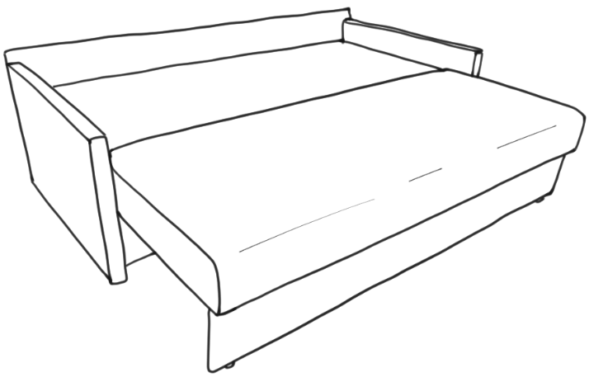
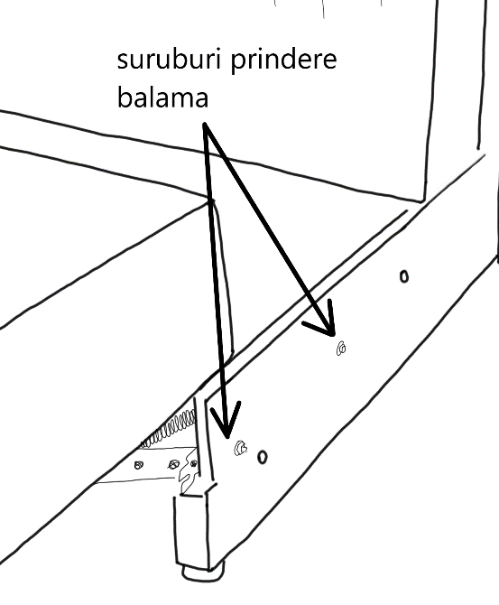
Canapelele nu ţin loc patului de dormitor, iar pentru a prelungi durata de viaţă a produsului dumneavoastră, pe timp de zi strângeţi canapeaua în poziţia ei normală pentru a permite saltelei de spătar să revină la forma iniţială. Nu aşezaţi obiecte grele în lada de depozitare, acestea sunt destinate lenjeriilor de pat.

